學校
小三 數學科
閱讀量杯 – 工作紙
姓名：________________________ ( ) 日期：_________________

- 小明說：「下面的量杯中有130 毫升水。」老師說小明的答案不正確。
試幫小明填上正確的答案。
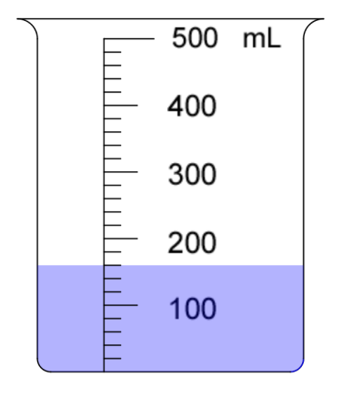
量杯內有 ____________ mL 的水。

- 小強說：「下面的量杯中有1000毫升的水。」老師說小強的答案不正確。
試幫小強填上正確的答案。
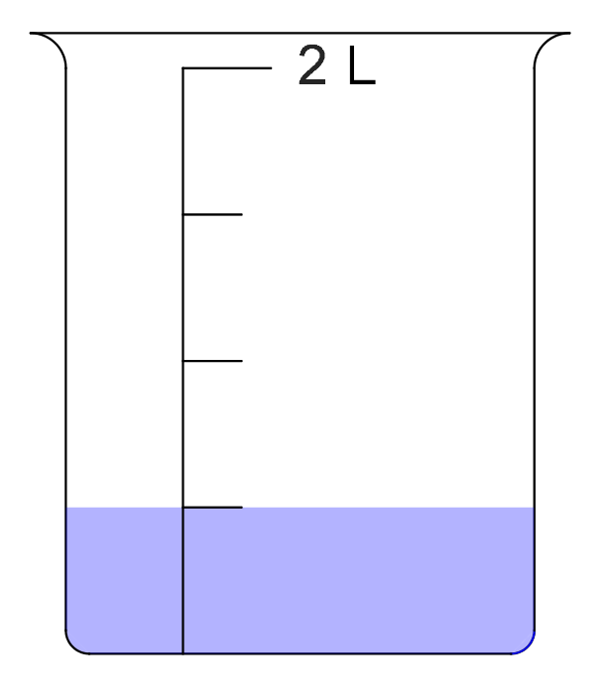
量杯內有 ____________ mL 的水。

- 把容器A注滿水，然後把全部水倒進空的量杯裏。
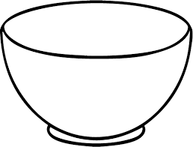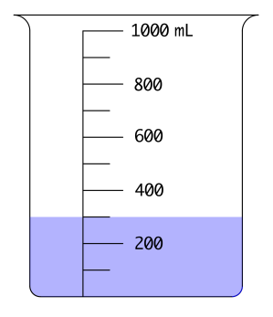
容器A的容量是 _____________ mL。
A

- 把容器C注滿水，然後把全部水倒進空的量杯裏。
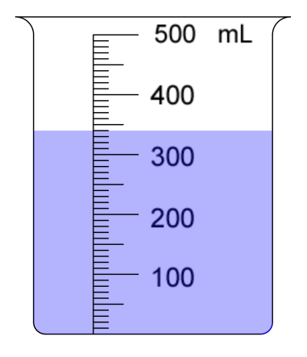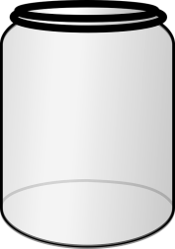
容器C的容量是 _____________ mL。
C

- 把容器D注滿水，然後把全部水倒進空的量杯裏。
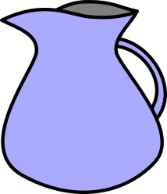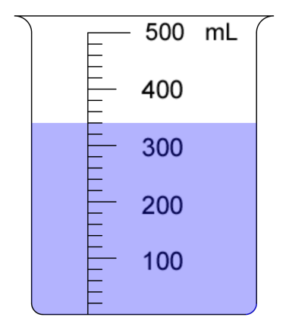
容器D的容量是 _____________ mL。
D

- 把2個容器B注滿水，然後把全部水倒進空的量杯裏。
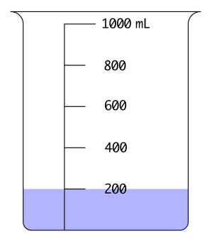
1個容器B的容量是 _____________ mL。
B
B

- 的容量是200 mL。
以下哪一項正確表示上圖容器的容量？試圈出答案。
A. B.
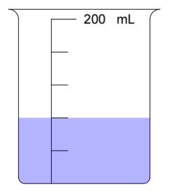 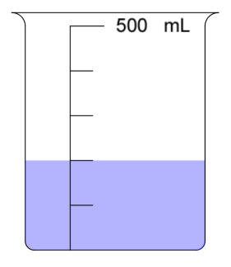
C. D.
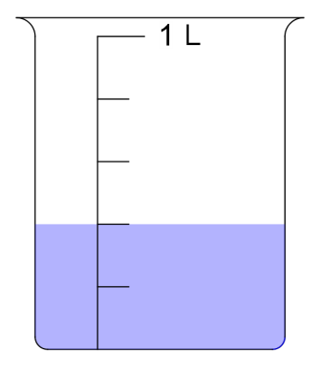 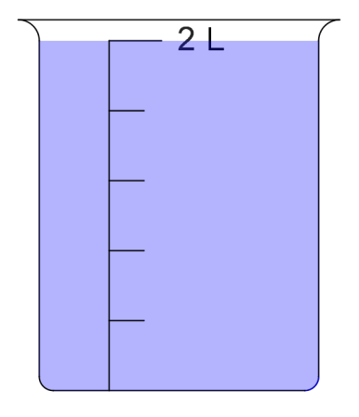

- 量杯A還是量杯B內有較多的水？為甚麼？
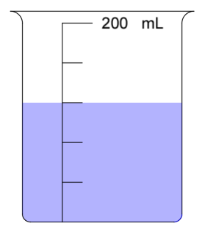 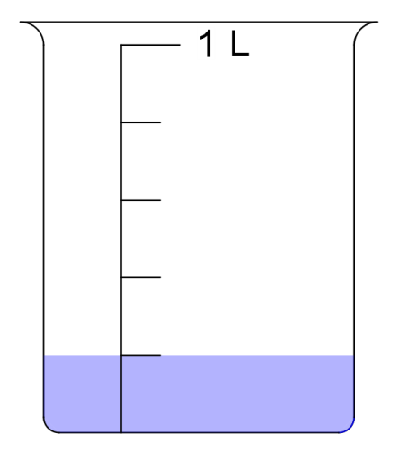
A B
__________________________________________________________________________________________________________________________________________________________________________________________________________________________________________________________

- 以下三個量杯中，哪一個盛載着最多的水？試圈出答案。

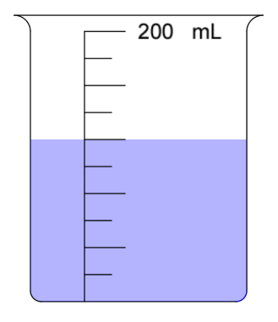 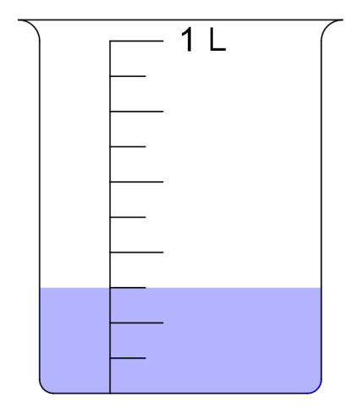 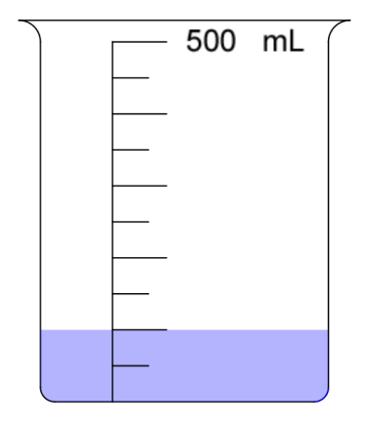
A B C

